Les mots d’Halloween : contrôle.
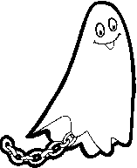
- Relie le mot à son image : /5
un chat noir * *
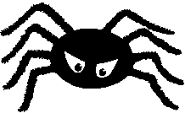
une citrouille * *
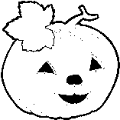
une sorcière * *
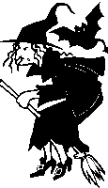
un fantôme * *
une araignée * *

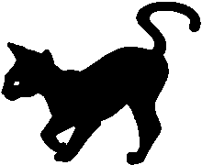
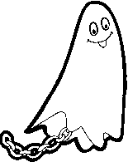
- Ajoute « un » ou «une » devant le mot :
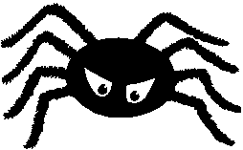
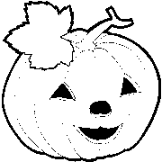
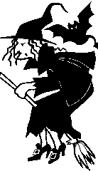
…… fantôme …… chat noir …… araignée

…… sorcière …… citrouille /5
- Relie les mots identiques : /5
une sorcière * * un chat noir
un chat noir * * une araignée
une citrouille * * un fantôme
un fantôme * * une sorcière
une araignée * * une citrouille

- Relie les 2 parties du mot : /3
fant * * noir
chat * * ôme
citroui * * lle
- Relie le dessin à la lettre que tu entends :
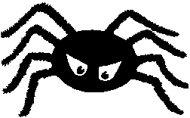
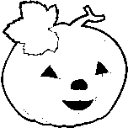
* * a

* * i

